EDUchange – Il progetto

Il progetto permette alla scuola di accogliere per sei settimane uno o più studenti universitari stranieri con una ottima padronanza della lingua inglese che parteciperanno attivamente alla didattica curricolare sviluppando lezioni, attività e workshop in lingua inglese.
Viene realizzato in collaborazione con Aiesec, associazione internazionale no-profit riconosciuta da Unesco, accreditata presso il Consiglio Economico e sociale delle Nazioni Unite. Aiesec è presente in 2400 università e 126 paesi del mondo.
EDUchange consente agli studenti di migliorare le loro competenze di ascolto, comprensione e produzione in lingua inglese ed è un valido canale per sviluppare una mentalità internazionale.
AIESEC-Whywedowhatwedo http://www.aiesec.it/about/

EDUchange 2016/17
Here we are! After presenting their countries, our volunteers Luis and Vili are working on the Sustainable Development Goals with our students, inspiring and motivating them.
FINLAND
SDG presentation
MEXICO
https://www.youtube.com/watch?v=IsT9vEpfNq4

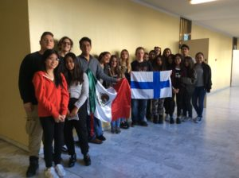 classe seconda B novembre 2016

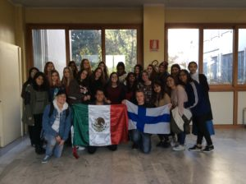 classe terza D novembre 2016
The Weather Project, by Olafur Eliasson, at Tate Modern.
www.youtube.com
by Olafur Eliasson at Tate Modern, London. Winter 2003/04.
https://www.youtube.com/watch?v=tyaEQEmt5ls
momondo – The DNA Journey
www.youtube.com
It’s easy to think there are more things dividing us than uniting us. But we actually have much more in common with other nationalities than you’d think. We asked …
https://www.youtube.com/watch?v=o8BkzvP19v4
Social Conformity – Brain Games
www.youtube.com
https://www.youtube.com/watch?v=_W2Yq1zzxAc
New York’s New High Line Park
www.youtube.com
More on TIME.com: http://time-blog.com/looking_around/ The elevated 1930s railroad track in New York City has been transformed into an innovative and contemp…
https://www.youtube.com/watch?v=9o_5cbPDQoY
The High Line Design Video
www.youtube.com
A four-minute fly-through animation of the design for Sections 1 and 2. The video was made possible by the Trust for Architectural Easements, and produced by Brooklyn …

EDUchange 2015/16
Il nostro istituto ha aderito per il primo anno ad EdUchange nel corso dell’anno scolastico 2015/2016 ed ha ospitato nei mesi di febbraio-marzo una studentessa dell’Università di Tunisi, prossima alla laurea, che ha svolto il macrotema FUTURE.
Booklet EDUCHANGE a.s. 2015-2016

